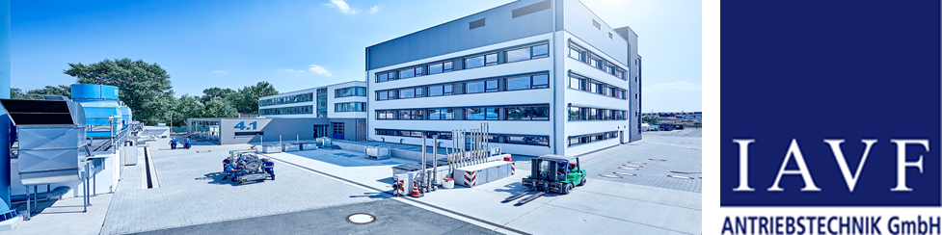

Elektromeister/Elektrotechniker (M/W/D)
Wir sind ein unabhängiges und expandierendes Dienstleistungsunternehmen in der Technologieregion Karlsruhe. Als hochspezialisiertes Unternehmen unterstützen wir unsere Kunden bei der Entwicklung und Erprobung hochmoderner Antriebskonzepte. Unsere Dienstleistungen erstrecken sich dabei von der angewandten Forschung über die Prüfstandserprobung bis hin zur vollumfänglichen Integration und Applikation von Antrieben für den Serieneinsatz.
Sie sind gut ausgebildet und kennen sich auf Ihrem Fachgebiet bestens aus? Sie packen gerne mit an und lösen Ihre Aufgaben direkt und kompetent? Sie sind ein Teamplayer, hochmotiviert, flexibel und sagen offen, was Sie denken? Solche Mitarbeiter suchen wir zur weiteren Stärkung unseres dynamischen Serviceteams im Bereich Elektrik/Prüfstandservice zum nächstmöglichen Zeitpunkt.

Ihre Aufgaben:
- Koordinierung der Arbeitsplanung bei Fehlersuchen, Reparaturen und Inbetriebnahmen von Schaltschränken und elektrischen Komponenten unter Berücksichtigung gültiger Normen und Vorschriften
- Unterstützung bei Planung und Dokumentation von Umbau-, Instandhaltungs- und Wartungsarbeiten der bestehenden Anlagen, Erhaltung der Betriebssicherheit
- Übernahme der Verantwortung als Elektrofachkraft sowie Schalterfahrung in Niederspannung Netze
- Betreuung und Koordinierung von Subunternehmer Firmen

Ihre Kompetenzen:
- Abgeschlossene Ausbildung als Meister/Techniker in der Fachrichtung Elektrotechnik bzw. einen gleichwertigen Abschluss oder die Bereitschaft die Meisterqualifikation zeitnah zu erwerben
- Erfahrung im Bereich Industrieanlagen / Schaltschrankbau / Maschinenmontage sind Notwendig
- Kenntnisse in der Ausführung von elektrotechnischen Baugruppen und Installationen
- Teamfähigkeit, Eigeninitiative, Flexibilität, ausgeprägtes Verantwortungsbewusstsein und Zuverlässigkeit, Teilnahme an Rufbereitschaft wird Vorausgesetzt
- Strukturierte Arbeitsweise sowie selbständige Kommunikation mit anderen Fachbereichen standortübergreifend
- Einschlägige Normen Kenntnisse
Wir bieten beste Perspektiven und die Chance Ihre Ziele zu erreichen. Bei uns arbeiten Sie mit modernster Technik und viel Handlungsspielraum. Bringen Sie Ihre Kompetenzen ein, übernehmen Sie Verantwortung, entwickeln Sie sich in einer anregenden Atmosphäre weiter, setzen Sie Ihre Ideen bei uns um – wir unterstützen Sie dabei. Als mittelständisches Unternehmen mit flachen Hierarchien und offener Unternehmenskultur sehen wir uns bestens für die Zukunft gerüstet.
Bitte senden Sie Ihre vollständigen Bewerbungsunterlagen, Ihren Gehaltswunsch sowie den möglichen Eintrittstermin als zusammenhängende PDF-Datei an:
Kristin Schultz | IAVF Antriebstechnik GmbH | Im Schlehert 32 | 76187 Karlsruhe | E-Mail: bewerbung@iavf.de

